.Info kniv nr. 142 Type ” Jakt-kniv” .

Knivblad er formet av ”ELMAX”, et unikt knivstål

Knivbladet er formet og slipt av Rudolf Løseth .

Kniven er laget epletre med innfelt horn,vulkanfiber og tinnsølv.

Slira er laget av bindsålelær med farget dekor.

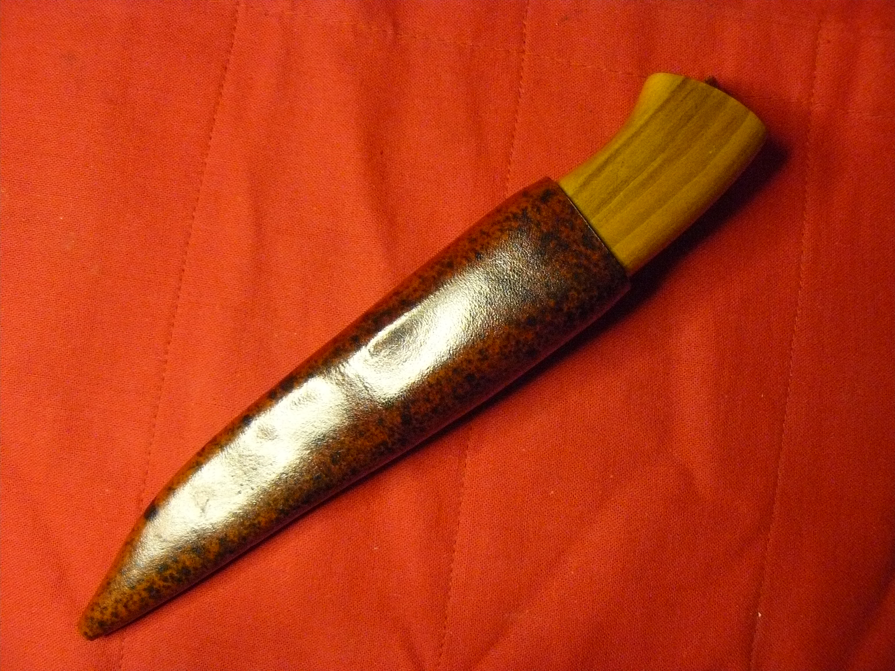

Selges for kr 1200.-

